4路HDMI输出板卡out-HDMI04
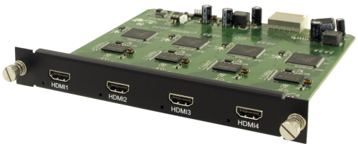
产品描述：
out-HDMI04 高清输出板卡，配合数字高清混插矩阵主机使用，采用独立板卡设计，每块卡支持4路HDMI信号输出，低成本、高性能的灵活应用，支持1920×1200@60Hz的数字高清图像传输。将模拟视频信号及数字高清信号转换成HDMI信号进行传输。在使用和扩展方面更加灵活方便。
产品特征：
◆ 4路HDMI-A母接口输出；
◆ 输出最长距离达15M；
◆ 兼容HDMI1.4的标准，HDCP1.3协议， DVI1.0协议；
◆ 最大支持分辨率:
HDPC: 1920x1200P@60_24bit；
HDTV：1920x1080P@60_36bit。
技术参数：
技术规格 | HDMI输出板卡
协议
完整支持HDMI1.4协议3D部分，包括支持全部的HDMI1.4协议中主流的3D显示模式，但不包括3D_1080P@120Hz，向下兼容HDMI1.3的标准，HDCP1.3协议， DVI1.0协议。
视频
增益 | 0 dB
像素带宽 | 165MHz， 全数字
接口带宽 | 2.25Gbps，全数字（总共6.75Gbps， 每种颜色是2.25Gbps）
最大支持分辨 | HDPC: 1920x1200P@60_24bit，  HDTV：1920x1080P@60_36bit，  3D Format: 1920x 1080P@24_36bit；
位时钟抖动（ClocA Jitter） | <0.15 Tbit
位上升时间（Risetime ） | <0.3Tbit （20%--80%）
位下降时间（Falltime） | <0.3Tbit （20%--80%）
最大传输延时 | 5nS（±1nS）
接口 | 4路HDMI-A母接口/卡
信号强度 | T.M.D.S. +/- 0.4Vpp
最小/最大电平 | T.M.D.S. 2.9V/3.3V
阻抗 | 50 Ω
EDID | N/A
最大直流偏置误差 | 15mV
建议最大输入/输出距离 | 输出小于7米，在1600x1200@60时（推荐使用认证过的HDMI专用线材，如Molex TM 的线材）
产品重量 | 约0.25AG
最大功耗 | 10W

